# 用友NC任意文件读取/删除漏洞

## 漏洞描述

用友NC任意文件读取/删除漏洞，攻击者可通过此漏洞读取任意文件，从而获取敏感信息，为下一步攻击者准备。

## 漏洞复现

1. Hunter

app.name="用友 NC 6"

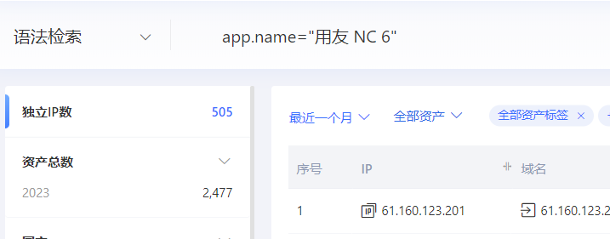

1. 界面如下



1. POC

注意不能../ 如果读取的路径中../就是删除，..\是读取

Nuclei

## 修复建议

1. 升级到安全版本。
2. 用户下载文件之前需要进行权限判断；